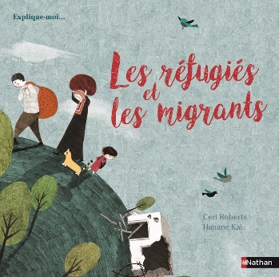**Explique-moi… Les réfugiés et les migrants**

**Ceri Roberts/ Hanane Kai**

Nathan

9782092576274

32 pages

12,90 euros

Date de parution : Septembre 2017

*01 octobre 2017*

**Les Editions Nathan proposent à un jeune public à partir de six ans, une nouvelle collection « Explique-moi », destinée à informer sur ce qui se passe aujourd’hui dans le monde et autour de soi, sur ce qui constitue notre société aujourd’hui.**

Réaliste et objectif, le livre documentaire aborde des sujets d’actualité, souvent dramatiques, mais reste sobre dans ses textes. Pourtant l’émotion traverse, à travers notamment les illustrations de **Hanane Kai**, délicates, empreintes de détails justes et saisissants et l’ensemble offre un album assez bouleversant dans lequel le lecteur ne peut que se sentir concerné.

Mettant en scène des enfants, le plus souvent, il offre à la réalité qu’il dépeint (ici les migrants) une grande proximité et par des effets de comparaisons avec la vie ordinaire, explique simplement mais sans équivoque ce qui pousse les gens à fuir vers d’autres pays et ce qui les attend après leur départ.

Des conditions de voyage déplorables, de l’arrivée dans un pays étranger, des camps de réfugiés, des conditions d’accueil pas toujours dignes, de la solidarité, des formalités administratives, d’une nouvelle vie qui commence, etc., tout est précisé sans édulcorer mais sans alarmer non plus. Très justement. Avec intelligence et bienveillance.

En s’informant page après page, en prenant conscience des difficultés et des traumatismes que vivent ces personnes qui fuient, le lecteur, progressivement, ouvre son regard à l’Autre. Rassuré, il redoute moins la différence, entraîné lui-même à réagir et à agir.

D’ailleurs en fin d’ouvrage, l’auteure, **Ceri Roberts,** interpelle le lecteur, et lui suggère par de petites expériences facilement réalisables de s’engager personnellement et de devenir un citoyen responsable. Et Humain.

Il n’y a pas d’âge pour vivre la solidarité, se montrer généreux et altruiste. Ce livre aide à démarrer. Incitatif et humaniste. Opportun et hautement recommandable. Combat l’intolérance pour mieux grandir.

En fin d’ouvrage, une bibliographie pour approfondir, un lexique et un index complètent utilement le livre.

Dans la même collection, **Explique-moi la pauvreté et la faim** (9782092576267), **Louise Spilsbury et Hanane Kai.**

Cécile Pellerin

**Explique-moi… Les réfugiés et les migrants, Ceri Roberts/ Hanane Kai,** Nathan**,** 9782092576274

Documentaire jeunesse